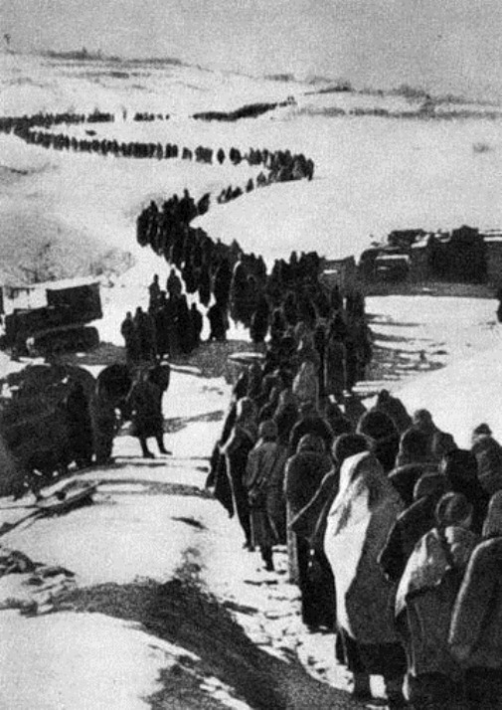**Муниципальное бюджетное общеобразовательное учреждение**

**основная общеобразовательная школа**

**посёлка Долми района имени Лазо**

**Хабаровского края**

**УРОК МУЖЕСТВА**

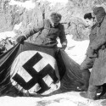**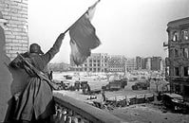Посвящённый**

**Сталинградской битве**